Los tres días del gladiador

César Vidal
Edttorial SM, Madrid

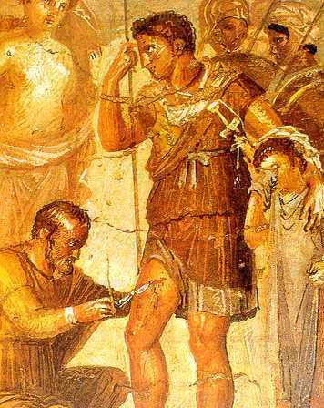

ACTIVITAT GEOGRÁFICA

Situa en un mapa del Mediterrani Jerusalem, Emèrita Augusta (Merida) , Acquae (Alange) i Gades (Cádiz)

PREGUNTES DE SEGUIMENT DE LA LECTURA

1. Com castiguen els romans als jueus? Què aconsegueix Agatocles?

2. Per què són tan barats els esclaus? Explica com són els dos nous esclaus:

a) Yohanan

b) Yakob

3. Què va provocar la revolta dels jueus?

4. Com són derrotats els romans de Cestio Galo?

5. Explica en què consisteix el goven de Bar Giora a Jerusalem. Quina posició té Yohanan respecte a Bar Giora?

6. Com coneix Yohanan a Susana?

7. Quines coses han de menjar els jueus durant el setge de Jerusalem?

8. Què li proposa Junio Lucio Lelio a Marco Roscio Batiato? Quin és el seu objectiu?

9. Qui alliçona els nous gladiadors? Com castiguen el primer dia a Yohanan? Qui li porta menjar a la nif?
10. Per què pega Yohanan a Yakob?

11. Explica com és l' entrada dels gladiadors a l' amfiteatre.

12. Com venc; Yohanan al reciari? Com va armat el reciari? I Yohanan?

13. Què li promet Batiato a Yohanan? Com ha arribat Susana a poder de Batiato? Qui la volia adquirir?

14. Com venc; al secutor? Com va armat el secutor?

15. Quina religió té Yakob? Per què no vol matar ningú?

16. Què li proposa Junio Lucio Lelio a Marco Roscio Batiato?

17. Com aconsegueix vèncer Yohanan al mirmillón? Com va armat el mirmillón?

18. Com aconsegueixen distreure Junio Lucio Lelio i als criats de la casa?

19. Cap a on marxen els tres esclaus fugitius? Que els farien si els agafessin?

PREGUNTES DE REFLEXIÓ

1. Com s'arribava a ser esclau?

2. De quina forma aconseguien els amos mantenir la disciplina dels esclaus?

3. Per què els gladiadors eren millor tractats?

4. Quins aspectes de la novel·la tan semblat poc reals? Per que?

